Pressmeddelande Certway
2015-11-23

Certway förstärker med ny specialist inom arbetsmiljö- och hälso/sjukvårdsområdet
Certway AB, specialister på att vägleda företag till effektiva miljö-, kvalitets- och arbetsmiljöledningssystem, förstärker nu sitt team med Margaretha Lindblom. Med sin spetskompetens inom arbetsmiljö och hälso- och sjukvård och sin breda erfarenhet av kvalitets- och miljöarbete inom andra områden kommer Margaretha att bli en stor tillgång för Certways kunder.
”Vi är fantastiskt glada att få Margaretha till vårt team, berättar Gunilla Mattsson, ägare och VD på Certway och fortsätter: -Vi har länge velat stärka vår kompetens inom bl a arbetsmiljöområdet där vi ser en ökad förfrågan bland våra kunder”.

Gediget CV - kvalitetschef på Astra Zeneca
Margaretha var kvalitetschef på AstraZeneca med ansvar för ISO 9001, ISO 14001 och OHSAS 18001 under flera år, dessutom är hon revisionsledare på Qvalify. Hon har också stor erfarenhet och kompetens att vägleda företag vidare med sina ledningssystem inom branscher som tillverkning, verkstäder och tjänsteföretag.

Förstärkning av Certways konsultgrupp
Certways ambitions är att ha en konsultgrupp som har både bred kompetens av olika branscher och standarder och spetskompetens inom specifika områden för att kunna möta våra kunders behov” berättar VD Gunilla Mattsson. -Våra kunder finns i många olika branscher och i olika delar av Sverige och det behovet vill vi kunna möta, fortsätter Gunilla.

Specialister inom bygg-, anläggnings- och fastighetsbranschen
Vi är speciellt starka inom bygg-, anläggnings- och fastighetsbranschen och kommer i och med Margaretha att förstärka vår kompetens inom hälso- och sjukvårdssektorn. Vi arbetar även med kunder inom IT, service, detaljhandel och tillverkningsindustrin.
Certways konsultteam består nu av 7 konsulter, 3 av dessa är certifierade specialister inom ledningssystem.
- Gunilla Mattsson, ägare och VD på Certway, är certifierad specialist ledningssystem och erfaren inom multicertifieringar. Har väglett över 150-tal företag till certifiering. Stockholm.
- Åke Söderström har 10-års erfarenhet som seniorkonsult. Norrtälje. Sjukvårds- och bygg/fastighetsexpert. Väglett över 70 företag mot certifiering.
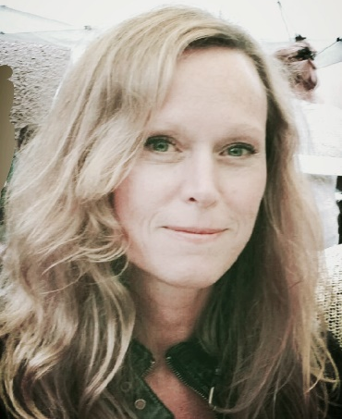
- Monika Källström är seniorkonsult, Göteborg. Certifierad specialist ledningssystem, Specialområden; (miljö)kommunikation samt byggsektorn. Väglett ett 40-tal företag mot certifiering.
- Sofia Rosenkvist Wittsell är seniorkonsult, Hallsberg. Hon är certifierad specialist ledningssystem och expert i bygg- och anläggningsbranschen. Väglett 20-tal företag till ledningssystem och certifieringar.
- Jon Solheim är konsult med 5-årig teknisk utbildning, Göteborg. Har väglett ett 10-tal företag till miljö- och kvalitetsledningssystem. Specialist: miljö, kvalitet och industriell ledning.
- Margaretha Lindblom, seniorkonsult, revisionsledare. Specialist: arbetsmiljö, hälso/sjukvård.
- Jan-Gunnar ”Jonne” Nilsson, seniorkonsult, revisionsledare. Varberg. Svets-specialist, EN 1090, ISO 3834. Har väglett ett 50-tal företag till certifiering i Sverige och ett 10-tal i Norge.

Fakta Certway
Certway har funnits sedan 2008 och är specialister på att vägleda företag och organisationer till certifieringar inom ISO 9001, ISO 14001, OHSAS18001, AFS 2001:1, EN1090, FR2000 och ISO3834. Vi har väglett över 150 till certifieringar och verksamhetssystem.
Mer information hittar du på: www.certway.se.
Kontaktuppgifter: Marie Jansson, säljkoordinator, 08-449 87 49, marie@certway.se.

